Министерство науки и высшего образования Российской Федерации

федеральное государственное бюджетное образовательное учреждение

высшего образования

«НАЦИОНАЛЬНЫЙ ИССЛЕДОВАТЕЛЬСКИЙ

МОРДОВСКИЙ ГОСУДАРСТВЕННЫЙ УНИВЕРСИТЕТ

им. Н.П. ОГАРЁВА»

(ФГБОУ ВО «МГУ им. Н.П. Огарёва»)

Факультет математики и информационных технологий

Кафедра систем автоматизированного проектирования

ОТЧЁТ О ЛАБОРАТОРНОЙ РАБОТЕ №3

по дисциплине: Интеллектуальные системы

ФРАКТАЛЬНЫЕ ВЫЧИСЛЕНИЯ

Автор отчёта о лабораторной работе    Р. Р. Бикмаев

подпись, дата

Обозначение лабораторной работы ЛР–02069964–02.03.02–11–21

Направление подготовки 02.03.02 Фундаментальная информатика и информационные технологии

Руководитель работы

канд. педагогических наук  Н. В. Голяева

подпись, дата

Саранск 2021

**Лабораторная работа №3**

**Фрактальные вычисления**

**Цель работы:** Ознакомиться с понятием «фрактальная кривая» и методикой ее построения

**Задание:**Построить ковер Серпинского.

**Задание 2:** Составить программу для построения фрактальной кривой, указанной в таблице (Снежинка Коха). Найти все возможные способы применения фрактальной кривой.

**Выполнение работы**

**1. Построение ковра Серпинского**

Ковер Серпинского считается еще одной моделью фрактала. Строится он следующим образом: берется квадрат, делится на девять квадратов, вырезается центральный квадрат. Затем с каждым из восьми оставшихся квадратов проделывается подобная процедура. И так до бесконечности. В результате вместо целого квадрата мы получаем ковер со своеобразным симметричным рисунком. Впервые данную модель предложил математик Серпинский, в честь которого он и получил свое название.

Одни из наиболее мощных приложений фракталов лежат в компьютерной графике. Во-первых, это фрактальное сжатие изображений, и во-вторых построение ландшафтов, деревьев, растений и генерирование фрактальных текстур.

В физике фракталы естественным образом возникают при моделировании нелинейных процессов, таких, как турбулентное течение жидкости, сложные процессы диффузии-адсорбции, пламя, облака и т. п.

Фракталы используются при моделировании пористых материалов, например, в нефтехимии.

В биологии они применяются для моделирования популяций и для описания систем внутренних органов (система кровеносных сосудов).

И, конечно же, фракталы применяются непосредственно в самой математике.

**Код исполняемого модуля программы на языке C#**

private void BtnSerpinski_Click(object sender, EventArgs e) {

graphics.Clear(Color.White);

var carpet = new RectangleF(0, 0, pictureBox.Width, pictureBox.Height);

DrawCarpet(5, carpet);

}

private void DrawCarpet(int level, RectangleF carpet) {

if (level == 0) {

graphics.FillRectangle(Brushes.Black, carpet);

} else {

var width = carpet.Width / 3f;

var height = carpet.Height / 3f;

var x1 = carpet.Left;

var x2 = x1 + width;

var x3 = x1 + 2f * width;

var y1 = carpet.Top;

var y2 = y1 + height;

var y3 = y1 + 2f * height;

DrawCarpet(level - 1, new RectangleF(x1, y1, width, height));

DrawCarpet(level - 1, new RectangleF(x2, y1, width, height));

DrawCarpet(level - 1, new RectangleF(x3, y1, width, height));

DrawCarpet(level - 1, new RectangleF(x1, y2, width, height));

DrawCarpet(level - 1, new RectangleF(x3, y2, width, height));

DrawCarpet(level - 1, new RectangleF(x1, y3, width, height));

DrawCarpet(level - 1, new RectangleF(x2, y3, width, height));

DrawCarpet(level - 1, new RectangleF(x3, y3, width, height));

}

}

**Результат работы программы:**

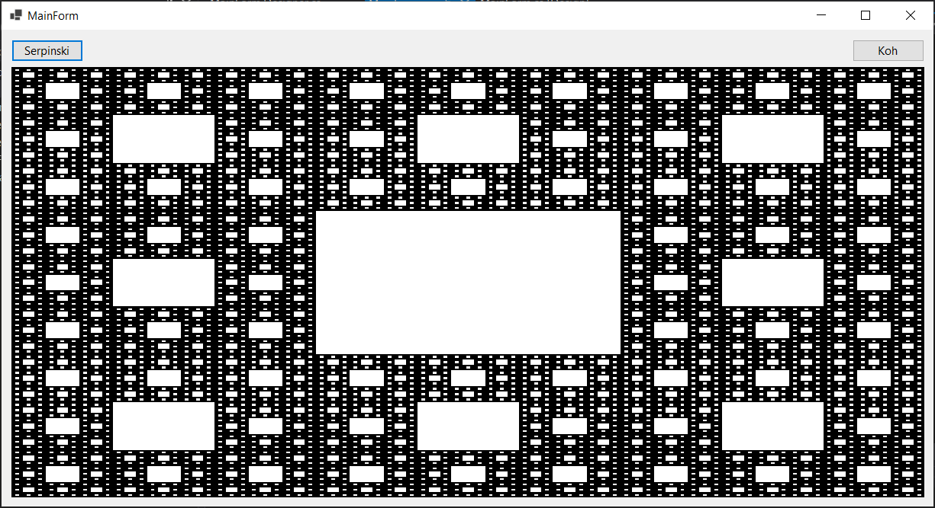

Рисунок 1. Ковер Серпинского 5 порядка

**1. Построение снежинки Коха**

**Код исполняемого модуля программы на языке C#**

private void BtnKoh_Click(object sender, EventArgs e) {

graphics.Clear(Color.White);

var point1 = new PointF(200, 200);

var point2 = new PointF(500, 200);

var point3 = new PointF(350, 400);

graphics.DrawLine(pen1, point1, point2);

graphics.DrawLine(pen1, point2, point3);

graphics.DrawLine(pen1, point3, point1);

KohFractal(point1, point2, point3, 5);

KohFractal(point2, point3, point1, 5);

KohFractal(point3, point1, point2, 5);

}

private int KohFractal(PointF p1, PointF p2, PointF p3, int iter) {

if (iter <= 0) {

return iter;

}

var p4 = new PointF((p2.X + 2 * p1.X) / 3, (p2.Y + 2 * p1.Y) / 3);

var p5 = new PointF((2 * p2.X + p1.X) / 3, (p1.Y + 2 * p2.Y) / 3);

var ps = new PointF((p2.X + p1.X) / 2, (p2.Y + p1.Y) / 2);

var pn = new PointF((4 * ps.X - p3.X) / 3, (4 * ps.Y - p3.Y) / 3);

graphics.DrawLine(pen1, p4, pn);

graphics.DrawLine(pen1, p5, pn);

graphics.DrawLine(pen2, p4, p5);

KohFractal(p4, pn, p5, iter - 1);

KohFractal(pn, p5, p4, iter - 1);

KohFractal(p1, p4, new PointF((2 * p1.X + p3.X) / 3, (2 * p1.Y + p3.Y) / 3), iter - 1);

KohFractal(p5, p2, new PointF((2 * p2.X + p3.X) / 3, (2 * p2.Y + p3.Y) / 3), iter - 1);

return iter;

}

**Результат работы программы:**

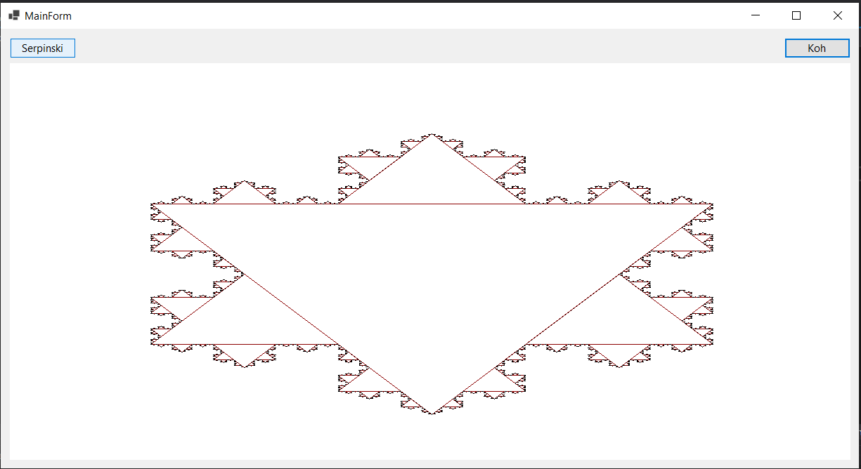

**Список используемых источников:**

1. Wikipedia – Фрактальная размерность. [Электронный ресурс]: - Режим доступа: https://ru.wikipedia.org/wiki/Фрактальная_размерностьWikipedia
2. Wikipedia - Фракталы. [Электронный ресурс]: - Режим доступа: https://ru.wikipedia.org/wiki/Фрактал
3. Wikipedia - Ковер Серпинского. [Электронный ресурс]: - Режим доступа: <https://ru.wikipedia.org/wiki/Ковёр_Серпинского>
4. https://en.wikipedia.org/wiki/Koch_snowflake